**重庆邮电大学《计算机网络》课程报告**

**2024-2025学年第 1 学期**

**题 目 数据链路层关键技术发展**

**姓 名 戚洁**

**学 号 2022211737**

**专 业 计算机科学与技术**

**班 级 04012202**

**成 绩**

**2024年 12 月 29日**

# 数据链路层关键技术发展

**摘 要：**本文探讨了计算机网络数据链路层的关键技术，包括帧同步、差错控制、流量控制和访问控制。分析了这些技术的作用、特点、实现方式以及面临的挑战。帧同步确保数据帧的正确识别，差错控制提高传输可靠性，流量控制避免数据丢失，访问控制协调信道访问。这些技术在高速网络和多节点环境中仍面临效率和可靠性的挑战，需进一步优化以适应未来网络需求。

**关键词：**数据链路层，帧同步，差错控制，流量控制，访问控制，网络可靠性

# 1.关键技术分析

## 1.1 帧同步

帧同步是数据链路层的一项核心功能，它负责确保接收方能够准确地从数据流中分辨出单个帧的起始和终止点。这项技术的主要目的是维护数据的完整性和顺序，核心在于利用特定的标记来界定帧的界限。帧同步的实现既和硬件有关、也和软件有关，两者协同工作来保证即使在数据传输速度极高的情况下也能保持同步的准确性。

**作用：**帧同步确保接收端能够从比特流中正确识别出帧的起始和结束位置，是数据链路层基本传输单元帧的识别基础。

**特点：**帧同步的设计必须能够使接收方明确地从物理层收到的比特流中识别帧的起始与终止，实现数据的正确解析。

**实现：**帧同步通常通过在帧的开始和结束处添加特定的标志位来实现，例如以太网帧使用特定的比特序列来标识帧的边界。

**存在的问题：**在高速传输中，帧同步的准确性可能会受到影响，需要更高效的算法和技术来确保帧同步的可靠性。

帧同步流程图：

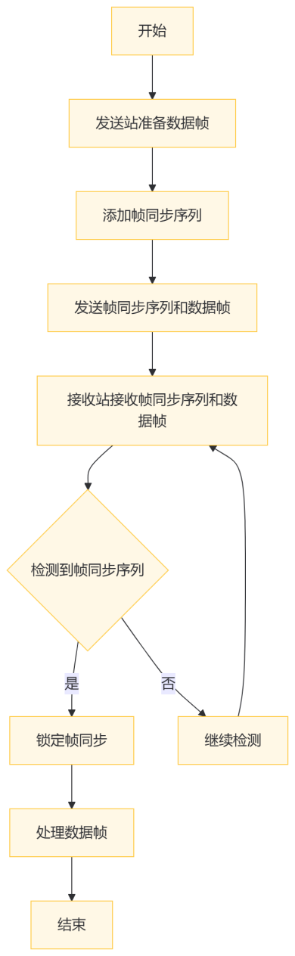

## 1.2 差错控制

差错控制通过循环冗余校验等方式，对传输的数据帧进行差错检测，以确保数据的正确性。差错控制能够在检测到错误时采取重传等措施进行错误恢复，从而提高数据传输的可靠性。

**作用：**差错控制通过循环冗余校验等方式，对传输的数据帧进行差错检测，以确保数据的正确性。当检测到错误时，数据链路层会采取重传措施进行错误恢复。

**特点：**差错控制的关键在于能够及时发现并纠正传输过程中的错误，提高数据传输的可靠性。

**实现：**实现差错控制通常涉及在帧中添加校验和，例如CRC校验、发现错误时的重传机制。

**存在的问题：**现有的差错控制机制可能在高数据速率和复杂网络环境中不够高效，需要进一步优化来减少延迟和提高吞吐量。

差错控制流程图：

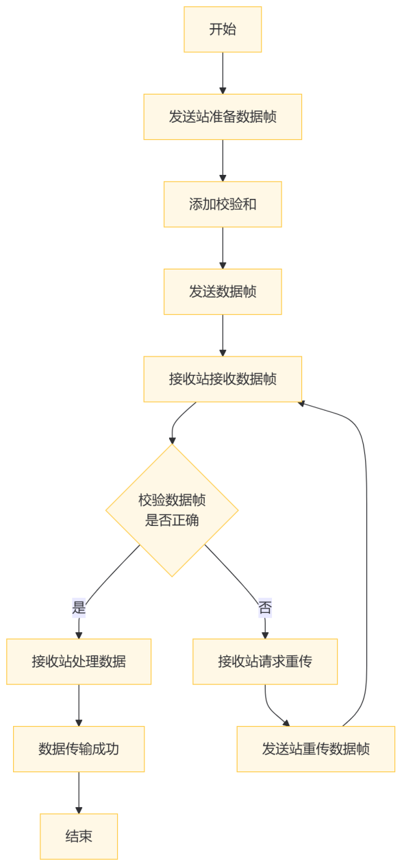

## 1.3 流量控制

流量控制通过滑动窗口等机制，协调发送端和接收端之间的数据传输速率，防止因为发送速率过快而导致接收端无法及时处理造成数据丢失。流量控制的实现可以动态调整发送方的发送速率，来适应接收端的接收数据能力。

**作用：**流量控制通过滑动窗口等机制，协调发送端和接收端之间的数据传输速率，防止发送端发送数据过快导致接收端无法及时处理。

**特点：**流量控制动态调整发送速率，以适应接收端的处理能力，避免数据丢失。

**实现：**实现流量控制通常涉及发送端根据接收端的反馈调整发送窗口的大小，如TCP协议中的滑动窗口机制。

**存在的问题：**在网络条件不稳定或接收端处理能力有限的情况下，流量控制机制可能不足以应对突发的数据流量，需要更智能的流量控制策略。

流量控制流程图：

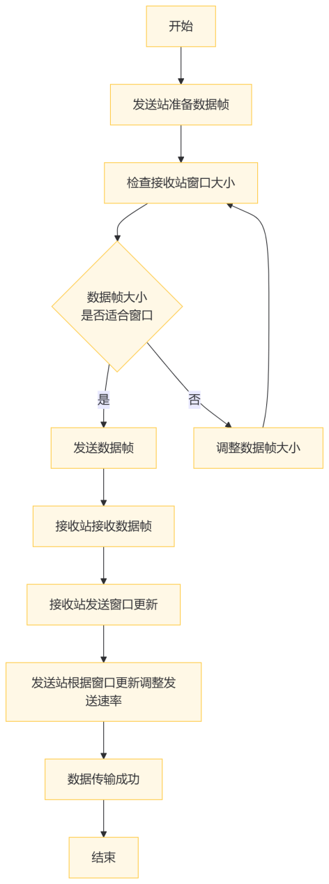

## 1.4 访问控制

在共享信道的多节点网络中，数据链路层负责协调各个节点对信道的访问，以避免信道冲突和数据丢失。访问控制技术的特点是能够公平地分配信道资源，提高网络的效率和性能。

**作用：**在共享信道的多节点网络中，数据链路层负责协调各个节点对信道的访问，以避免信道冲突和数据丢失。

**特点：**访问控制技术能够公平地分配信道资源，提高网络的效率和性能。

**实现：**实现访问控制通常涉及使用如CSMA/CD或CSMA/CA等协议来管理网络中的信道访问，其中有线局域网使用CSMA/CD协议，无线局域网使用CSMA/CA协议。

**存在的问题：**在高负载或多节点环境中，现有的访问控制技术可能无法有效地避免信道冲突，需要更高效的算法和技术来优化信道访问。

CSMA/CD流程图：

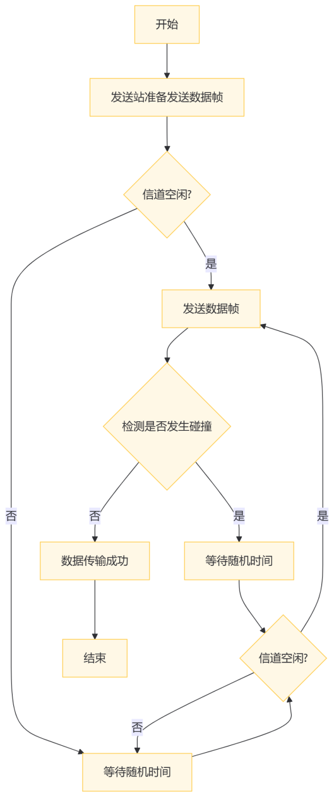

# 2.挑战

目前数据链路层面临的挑战包括如何在高带宽和高数据流量的环境下保持高效的帧同步，如何提高差错控制的准确性和效率，以及如何在多节点环境中更公平地分配信道资源。此外，随着无线网络的发展，如何在无线信道中优化帧间隙，以适应无线信道的特性，也是一个重要的研究方向。

# 3.结论

数据链路层的关键技术对于确保网络中数据的可靠传输至关重要。随着网络技术的不断发展，这些技术也在不断演进，以应对新的挑战和需求。未来的研究需要关注如何在新的网络环境中优化这些技术，以提高网络的整体性能和可靠性。

### 参考文献

1. 杨泽卫, 李呈. 重构网络:SDN架构与实现[M]. 北京: 电子工业出版社, 2017。
2. 雷家星, 胡洋. 基于OpenFlow的SDN安全漏洞与防御的研究[J]. 内江科技, 2020, 41(08): 33-34+30.
3. 李金喜,陈顺方.宽带数据链路中的帧同步技术研究[J].航空电子技术,2010,41(04):23-27+36.
4. 严爱民,李亭,刘恒,等.全链路访问技术在数据安全监测中的研究和应用[J].信息安全与通信保密,2024,(09):43-53.
5. 夏苗苗.5G终端系统数据链路层中子层的设计与实现[D].重庆邮电大学,2022.DOI:10.27675/d.cnki.gcydx.2022.001257.
6. 孙培斯.基于SDN的数据中心网络拥塞控制算法研究[D].重庆邮电大学,2021.DOI:10.27675/d.cnki.gcydx.2021.000523.